Дыхательная гимнастика для детей по методике Стрельниковой А.Н.
Малыши часто дышат неправильно, что способствует неправильному насыщению организма кислородом. Дыхательная гимнастика для детей – это верный шаг на пути к профилактике болезней дыхательной и нервной систем. Специальные упражнения помогут ребенку развить речевой аппарат и координацию движений, натренировать грудную клетку и улучшить кровообращение. Правильное носовое дыхание – это не только укрепление иммунитета, но и энергетическая подпитка организма. Малыши, особенно гиперактивные, научатся спокойствию, расслаблению и контролю над своим голосом.
Хочу предложить вашему вниманию дыхательную гимнастику Александры Николаевны Стрельниковой.
Данная дыхательная гимнастика для детей может применяться, начиная с 3-4 лет, верхних же границ для нее не существует - практиковать упражнения можно хоть и в преклонном возрасте. Упражнения можно делать в любое время, в любом месте и даже в любой позиции: даже сидя или лежа (при плохом самочувствии). Правда, с профилактической целью хватает и одного сеанса в день (утром вместо зарядки или вечером за несколько часов до сна); а с целью лечебной - по 2 раза в день, утром и вечером по пол часа за 30-40 минут до еды. Сначала придется научить ребеночка правильно вдыхать воздух: вдох должен быть коротким и отрывистым, только носом. Показать малышу, как вдыхается аромат яблока, понюхать с ним цветок, запах скошенной травы (в парке, например). А затем - приступать к осваиванию первых трех главных упражнений, которые выполняются в ритме строевого шага (почувствовать ритм можно, просто пошагав 2-3 минуты на месте). Сначала выполняется разминочное упражнение:
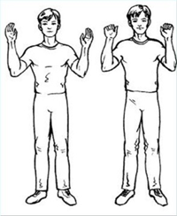
«Ладошки»: из позиции, стоя прямо с опущенными вдоль тела до локтей руками и раскрытыми ладошками. Упражнение состоит в том, что на каждый короткий вдох ладошки хватательным движением сжимаются в кулачки, коротко вдохнуть нужно четыре раза, а затем воздух плавно выдыхается. Отдохнув 3-4 секунды, упражнение снова нужно повторить, и так - 24 раза по 4 вдоха. Всего должно получиться 96 вдохов, и методике они называются «сотней».

После разминки можно приступать к упражнению:
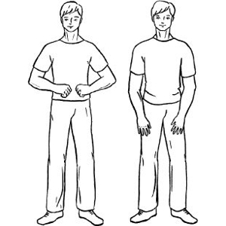
«Погончики»: позиция спина прямо, руки вдоль тела, ладони сжаты в кулачки. Теперь за один «сеанс» нужно вдыхать по 8 раз, на каждый короткий вдох разжимая кулачки в сторону пола. И теперь таких «сеансов вдохов» должно быть 12 - всего вдохов опять получится 96. Между каждыми 8 вдохами нужно сделать перерыв в 3-4 секунды.

«Насос», выполняется оно из позиции стоя, спина прямая, руки свободно опущены вдоль тела. Также свободно опущена вниз голова, но шея должна быть расслаблена. Упражнение состоит в том, что на каждый короткий шумный вдох нужно наклоняться слегка вниз. И так - 8 раз без остановки, после чего нужен перерыв в 3-4 секунды, и упражнение повторяется вновь. Всего - 12 раз, чтобыполучилось 96 вдохов.
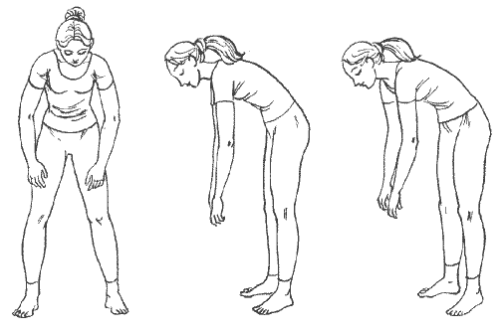
«Кошка»(или приседания с поворотом). Ребенок становится прямо, ноги ставятся уже, чем ширина плеч, и делает легкие приседания (не отрывая при этом ступни от пола) и вместе с тем поворачивает туловище вправо. Выполняет резкий вдох. Поворачивается таким же образом влево - резкий вдох. Следите, чтобы ребенок при этом упражнении не приседал слишком глубоко. При этом его руки должны захватывать воздух точно так же как в упражнении «Ладошки». Подряд нужно делать 32 вдоха, затем отдых три-четыре секунды, и вновь 32 вдоха. Упражнениевыполняется 3 раза по 32 вдоха.
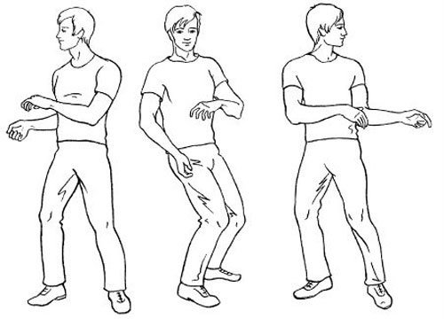
«Большой маятник».Ребенок становится прямо, ноги ставятся уже, чем ширина плеч. Как в упражнении «Насос», ребенок немного нагибается вперед и делает вдох. Затем прогибается в пояснице, делает наклонназад и обнимает руками плечи. Снова вдох. При этом упражнении выдох происходит сам собой, его не следует специально контролировать. Паузы между вдохами три-четыре секунды. Упражнение выполняется 3 раза по 32 вдоха.
